R E P U B L I K A H R V A T S K A
PRIMORSKO – GORANSKA ŽUPANIJA
OPĆINA PUNAT

OPĆINSKI NAČELNIK

KLASA: 080-02/18-01/2

URBROJ: 2142-02-02/1-18-13

Punat, 15. ožujka 2018. godine

Polugodišnje izvješće o radu općinskog načelnika Općine Punat za razdoblje srpanj – prosinac 2017. godine

Aktivnosti općinskog načelnika moguće je sagledati kroz odluke čiji je predlagatelj općinski načelnik i koje su donesene na sjednicama Općinskog vijeća te kroz rad Jedinstvenog upravnog odjela Općine Punat u drugoj polovici 2017. godine.

I. OPĆINSKO VIJEĆE OPĆINE PUNAT

Od 1. srpnja 2017. godine do 30. prosinca 2017. godine održano je 6 sjednica Općinskog vijeća Općine Punat. Ukupno su razmatrane 73 točke dnevnog reda.

Zaključci i Odluke Općinskog vijeća o sklopljenim ugovorima o kupnji, prodaji i zamjeni nekretnina
- Općinski načelnik dana 4. lipnja 2017. godine raspisao je natječaj za prodaju nekretnine u vlasništvu Općine Punat. Predmet natječaja bila je nekretnina z.č. 4772/1, pašnjak površine 100 m², upisana u zk.ul. 3204 k.o. Punat s početnom cijenom od 1.010,00 kn/m². Općina Punat 2015. godine identifikacijom je utvrdila da se predmetna nekretnina nalazi u sklopu okućnice kuće izgrađene na k.č. 4772/3 te da je ista omeđena zidom. U svrhu predaje u posjed Općina Punat pokrenula je sudski postupak te je u tijeku postupka, a u svrhu okončanja istoga predložena prodaja predmetne nekretnine. Dostavljena je ponuda za kupnju navedene nekretnine s ponuđenom cijenom od 101.000,00 kn, a dana 18. srpnja 2107. godine nakon donesene Odluke o odabiru ponuditelja po provedenom natječaju za prodaju nekretnine na sjednici Općinskog vijeća održanoj 11. srpnja 2017. godine sklopljen je ugovor o kupoprodaji predmetne nekretnine s najpovoljnijom ponuditeljem Sanjicom Flegar i Tatjanom Salamon.

- Na sjednici Općinskog vijeća održanoj 11. srpnja 2017. godine usvojen je Zaključak o raspisivanju natječaja za prodaju nekretnine z.č. 4571/2, pašnjak površine 241 m², upisana u zk.ul. 3204 k.o.Punat, a na sjednici održanoj 15. rujna 2017. godine nakon raspisanog natječaja za prodaju nekretnine donesena je Odluka o odabiru ponuditelja kojom je kao najpovoljniji ponuditelj odabrana Josipa Borčić, Kvarnerska 1, Punat s ponuđenom cijenom od 232.998,80 kn.

- Na sjednici Općinskog vijeća održanoj 24. listopada 2017. godine donesen je Zaključak o sklapanju Ugovora o zamjeni nekretnina za potrebe izgradnje ulice Pelinković - OU 17, temeljem kojeg je s Ivanom Žicem, Stare brajde 40, Punat vlasnikom nekretnina z.č. 1420/3, površine 71 m², zk.ul. 3283, z.č. 1418/4, površine 48 m², zk.ul. 3528, z.č. 1178/8, površine 133 m², zk.ul. 483, z.č. 1178/9, površine 109 m², zk.ul. 483, z.č. 1180/3, površine 25 m², zk.ul. 2 i ½ z.č. 1415/2, maslinik površine 110 m2, zk.ul. 1325 sve k.o. Punat, ukupne površine 441 m², a koje ulaze u obuhvat prometnice OU-17, sklopljen ugovor o zamjeni nekretnina. Predmetnim ugovorom postignut je dogovor na način da Općina Punat za nekretnine koje ulaze u obuhvat prometnice OU-17 ponudi nekretnine z.č. 1485, površine 273 m², zk.ul. 4433, z.č. 1180/2, površine 80 m², zk.ul. 3204, z.č. 1419/1, površine 80 m², zk.ul. 3976 i z.č. 1417/1, površine 34 m², zk.ul. 4425 sve k.o. Punat, ukupne površine 467 m². Ugovor o zamjeni nekretnina sklopljen je 14. studenog 2017. godine.

- Na sjednici Općinskog vijeća održanoj 24. listopada 2017. godine donesen je Zaključak o kupnji k.č. 5145/2 k.o. Punat za potrebe izgradnje sabirne ulice SU 15 i 66/266 dijela k.č. 4531/1 k.o. Punat za potrebe OU 41. Za sabirnu ulicu SU 15 donesena je pravomoćna lokacijska dozvola od 12.8.2015. godine. Nikola Franolić, Kralja Zvonimira 21, Punat vlasnik je nekretnine z.č. 5145/2, površine 47 m², upisane u zk.ul. 1300 koja je namijenjena za izgradnju buduće prometnice SU 15 i 66/266 dijela z.č. 4531/1, upisane u zk.ul. 1748 k.o. Punat koja ulazi u obuhvat buduće prometnice OU 41. S obzirom da su ispunjeni zakonski preduvjeti za predaju predmetnih nekretnina u vlasništvo Općine Punat uzimajući u obzir odredbe Zakona o prostornom uređenju, sklopljen je ugovor o kupoprodaji dana 2. studenog 2017.godine uz obvezu isplate kupoprodajne cijene u tri rate.

- U svrhu rješavanja imovinskopravnih odnosa zemljišta koje se nalazi u okviru okućnice kuće gđe Mirjane Bonifačić, Prgon 41, Punat, a u vlasništvu su Općine Punat, na sjednici Općinskog vijeća održanoj 24. listopada 2017. godine donesen je Zaključak o raspisivanju natječaja za zamjenu nekretnina u vlasništvu Općine Punat. Nekretnine u posjedu obitelji Bonifačić (u ograđenoj okućnici), a u vlasništvu Općine Punat i to 25/42 dijela z.č. 3308/6, voćnjak površine 42 m2, upisana u zk.ul. 3204 k.o. Punat, z.č. 3308/5, voćnjak površine 6 m2, upisana u zk.ul. 3204 k.o. Punat (u naravi površine 7 m2), z.č. 3308/4, voćnjak površine 11 m2, upisana u zk.ul. 3204 k.o. Punat (u naravi površine 7 m2) , z.č. 3316/2, voćnjak površine 25 m2, upisana u zk.ul. 3204 k.o. Punat (u naravi površine 27 m2), 7/34 dijela z.č. 3309/4, voćnjak površine 34 m2, upisana u zk.ul. 3204 k.o. Punat, 16/35 dijela z.č. 3310/4, voćnjak površine 35 m2, upisana u zk.ul. 3204 k.o. Punat, 3/24 dijela z.č. 3310/5, voćnjak površine 24 m2, upisana u zk.ul. 3204 k.o. Punat i 2/35 dijela z.č. 3315/2, voćnjak površine 35 m2, upisana u zk.ul. 3204 k.o. Punat dana 7. studenog 2017. godine izložene su na natječaju. Ponuditelji su ponudili u zamjenu nekretnine 33/401 dijela z.č. 3306/1, voćnjak površine 401 m2, zk.ul. 1399, 26/335 dijela z.č. 3318/1, voćnjak površine 335 m2, zk.ul. 725 i 1/62 dijela z.č. 3308/3, voćnjak površine 62 m2, zk.ul. 726 sve k.o. Punat, a koje ulaze u obuhvat budućeg nogostupa ulice GMU 1 na području obuhvata UPU 3 - građevinsko područje naselja N1 - centralno naselje Punat, kao i za potrebe proširenja SU 1 - odvojka ulice Prgon OU 42. Na temelju Odluke o odabiru ponuditelja donesene 17. studenog 2017. godine na sjednici Općinskog vijeća, dana 11. prosinca 2017. godine sklopljen je Predugovor o zamjeni nekretnina kojim je utvrđeno da će se nakon izdavanja građevinske dozvole, izrade i provedbe elaborata parcelacije u katastru i zemljišnoj knjizi kojim će se utvrditi točne oznake nekretnina, sklopiti konačni ugovor o zamjeni nekretnina.

- Na sjednici Općinskog vijeća održanoj 24. listopada 2017. godine donesen je Zaključak o raspisivanju natječaja za zamjenu dijela nekretnine z.č. 4370/1 k.o. Punat temeljem kojeg je nekretnina 196/360 dijela z.č. 4370/1, pašnjak površine 360 m2, zk.ul. 3204 k.o. Punat izložena na natječaju. Martina Butković, Vinogradska 5, Punat ponudila je zamjenske nekretnine i to dio z.č. 4370/3, pašnjak, zk.ul. 1529 k.o. Punat, u površini od 123 m2 i dio z.č. 4370/2, pašnjak, u površini od 82 m2, zk.ul. 5898 k.o. Punat, a koje ulaze u obuhvat buduće ulice OU 63 na području obuhvata UPU 3 - građevinsko područje naselja N1 - centralno naselje Punat. Na temelju Odluke o odabiru ponuditelja po provedenom natječaju za zamjenu nekretnina donesenoj na sjednici Općinskog vijeća održanoj 17. studenog 2017. godine, dana 11. prosinca 2017. godine sklopljen je Predugovor o zamjeni nekretnina kojim je utvrđeno da će se konačni ugovor o zamjeni nekretnina sklopiti kada se izradi i provede parcelacijski elaborat temeljem građevinske dozvole, odnosno kada dijelovi nekretnina dobiju svoje katastarske oznake.

- Na sjednici Općinskog vijeća održanoj 24. listopada 2017. godine donesen je Zaključak o raspisivanju natječaja za prodaju z.č. 1183/2 i 1184/1 k.o. Punat. Nakon provedenog natječaja u kojem je ponuditelj Ivan Žic, Stare brajde 40, Punat ponudio kupoprodajnu cijenu u iznosu od 305.592,00 kn i donesene Odluke o odabiru ponuditelja na sjednici Općinskog vijeća 7. prosinca 2017. godine, dana 21. prosinca 2017. godine sklopljen je Ugovor o kupoprodaji nekretnine.

- Na temelju Zaključka Općinskog vijeća o raspisivanju natječaja za prodaju 1438/2865 dijela z.č. 6166/1 i z.č. 6166/2 k.o. Punat donesenog 7. travnja 2017. godine općinski načelnik dana 15. listopada 2017. godine raspisao je natječaj za prodaju nekretnina. Predmet natječaja bile su nekretnine, dio z.č. 6166/1, cesta površine 2.865 m2 upisane u zk.ul. 4454 k.o. Punat i to u dijelu površine 1.580 m² i z.č. 6166/2, cesta površine 68 m², upisana u zk.ul. 4163 k.o. Punat s početnom cijenom od 1.349,87 kn/m². Po parcelacijskom elaboratu temeljem Lokacijske dozvole KLASA:UP/I-350-05/13-03/47, URBROJ:2170/1-03-04/2-14-17 od 11. srpnja 2014. godine i Rješenja o produženju njezinog važenja KLASA:UP/I-350-05/16-05/1, URBROJ:2170/1-03-04/5-16-2 od 18. lipnja 2016. godine utvrđeno je da površina z.č. 6166/1 koja se nalazi izvan koridora budućeg proširenja ceste ŽC 5125 iznosi 1.580 m² te predstavlja novonastalu z.č. 6166/1 k.o. Punat. S obzirom da je parcelacijski elaborat bio predan ali ne i proveden u zemljišnoj knjizi s danom raspisivanja natječaja u natječaju je navedeno da će se uknjižba prava vlasništva najpovoljnijeg ponuditelja temeljem ugovora o kupoprodaji izvršiti po provedbi prednje navedenog parcelacijskog elaborata. Dana 20. listopada 2017. godine proveden je parcelacijski elaborat kojim je nastala z.č. 6166/1, površine 1.580 m², zk.ul. 4454 k.o. Punat. Po provedenom natječaju MARINA PUNAT d.o.o., Puntica 7, Punat, dostavilo je ponudu za kupnju nekretnina i ponudilo cijenu od 2.250.000,00 kn, odnosno 1.365,29 kn/m². Na temelju odluke o odabiru ponuditelja donesene na sjednici Općinskog vijeća 17. studenog 2017. godine sklopljen je ugovor o kupoprodaji nekretnina dana 29. studenog 2017. Godine.

Opći akti Općinskog vijeća:
- Odluka o komunalnim djelatnostima na području Općine Punat („Službene novine Primorsko-goranske županije“ broj 25/17)
Odluka o komunalnim djelatnostima na području Općine Punat donesena je u prosincu 2014. godine („Službene novine Primorsko-goranske županije“ broj 40/14) i imala je tri izmjene i dopune („Službene novine Primorsko-goranske županije“, broj 8/15, 19/15, 26/15).
S obzirom da su bile potrebne određene izmjene Odluke kao i usklađenje sa zakonskim propisima donesena je nova Odluka koja obuhvaća važeću Odluku sa svim izmjenama i dopunama. Novom Odlukom izvršene su sljedeće izmjene u odnosu na važeću Odluku: održavanje automatskih cestovnih hidrauličnih podiznih stupića (pilomata) povjerava se KD Črnika d.o.o. u sklopu održavanja nerazvrstanih cesta, propisuje se da trgovačka društva iz članka 4. Odluke moraju dostaviti Općini Punat godišnje programe najkasnije do 15. rujna tekuće godine za narednu godinu, a ne kao prije do 15. listopada, s obzirom da članak 37. Zakona o proračunu propisuje da Upravno tijelo za financije dostavlja nacrt Proračuna načelniku do 15. listopada 2017. godine, a izvanproračunski korisnik svoj financijski plan do 15. rujna 2017. godine.Važeća Odluka propisuje da je potrebno tražiti da ponuđač dostavlja dokaz da li je ispunio sve obveze prema Općini Punat, a isto se može provjeriti u evidencijama Općine Punat, stoga je navedeno brisano. Radi razmjernosti ugovorenih vrijednosti i vrijednosti garancije za uredno ispunjenje ugovora nije potrebno zahtijevati od ponuditelja bezuvjetnu garanciju banke s obvezom plaćanja „na prvi pismeni poziv i bez prigovora“, već je dovoljan element osiguranja plaćanja ovjerena bjanko zadužnica.

- Odluka o izmjenama i dopunama Odluke o komunalnim djelatnostima koje se mogu obavljati na temelju ugovora o koncesiji na području Općine Punat („Službene novine Primorsko-goranske županije“ broj 25/17)
Dana 14. srpnja 2017. godine stupio je na snagu novi Zakona o koncesijama („Narodne novine“ broj 69/17) koji je unio određene izmjene u odnosu na Zakon o koncesijama koji je do tada važio i na temelju kojeg je donesena Odluka o komunalnim djelatnostima koje se mogu obavljati na temelju ugovora o koncesiji na području Općine Punat („Službene novine Primorsko- goranske županije“ broj 14/15). Člankom 9. Odluke o komunalnim djelatnostima na području Općine Punat („Službene novine Primorsko- goranske županije“ broj 40/14, 8/15, 19/15 i 26/15) propisano je da za komunalne djelatnosti iz članka 7. Odluke o komunalnim djelatnostima na području Općine Punat Općinsko vijeće utvrđuje pripremne radnje i postupak davanja koncesije, sukladno odredbama Zakona o komunalnom gospodarstvu i Zakona o koncesijama, posebnom odlukom. Slijedom toga Odluka o komunalnim djelatnostima koje se mogu obavljati na temelju ugovora o koncesiji na području Općine Punat s usklađena je s odredbama novog Zakona o koncesijama.

- Etički kodeks nositelja političkih dužnosti u Općini Punat („Službene novine Primorsko-goranske županije“ broj 25/17)
Etičkim kodeksom utvrđena su etička načela i standardi u ponašanju predstavnika predstavničkog tijela Općine Punat, nositelja izvršne vlasti Općine Punat kao i članova radnih tijela Općine Punat, bez obzira od koga su radna tijela osnovana i članovi imenovani u obavljanju njihovih dužnosti. Načela i standardi u ponašanju nositelja političkih dužnosti utemeljena su prije svega na propisima te opće prihvaćenim dobrim običajima. Eventualna odstupanja drugih od Etičkog kodeksa ne opravdavaju njegovo kršenje.Etičkim kodeksom građane Općine Punat i opću javnost upoznaje se s ponašanjem koje imaju pravo očekivati od nositelja političkih dužnosti. Građani imaju pravo biti upoznati s ponašanjem nositelja političkih dužnosti kao javnih osoba.

- Odluka o javnim priznanjima Općine Punat („Službene novine Primorsko-goranske županije“ broj 31/17)
Jedinstveni upravni odjel Općine Punat pristupio je izradi novog nacrta odluke o javnim priznanjima Općine Punat s ciljem usklađenja nedvosmislenog naziva priznanja, pojednostavljenja postupka predlaganja kandidata za javna priznanja i ispravke pravopisnih pogrešaka u postojećoj Odluci.
Odlukom se precizirao naziv javnog priznanja kao „Godišnje nagrade Općine Punat“ kako bi se izbjeglo poistovjećivanje naziva „Nagrada Općine Punat“ s pojmom javnog priznanja uopće, što je do sada bio čest slučaj. S obzirom da se javna priznanja dodjeljuju jednom godišnje za jednogodišnje razdoblje ispravno je da se jedno od javnih priznanja tako i naziva: Godišnja nagrada Općine Punat. Nadalje, radi izbjegavanja nepotrebnih troškova, Odlukom je predviđena objava samo obavijesti o raspisanom natječaju u dnevnom tisku dok se tekst natječaja objavljuje na oglasnim pločama Općine Punat i na službenoj web stranici.
- Odluka o pristupanju Europskoj povelji o ravnopravnosti spolova na lokalnoj razini; („Službene novine Primorsko-goranske županije“ broj 34/17)
Europska povelja sadrži sljedeća načela koja čine temelj njene primjene ravnopravnost žena i muškaraca kao temeljno pravo, kako bi ravnopravnost spolova bila zajamčena, moraju se riješiti pitanja višestruke diskriminacije i nepovoljnog položaja, uravnoteženo sudjelovanje žena i muškaraca u procesima odlučivanja kao preduvjet demokratskog društva, uklanjanje rodnih stereotipa od ključnog je značaja za postizanje ravnopravnosti između žena i muškaraca, uvođenje rodne perspektive u sve aktivnosti lokalne i regionalne uprave nužno je u procesu poboljšanja ravnopravnosti između žena i muškaraca, akcijski planovi i programi za koje su osigurana odgovarajuća sredstva nužno su oruđe za unapređenje politike ravnopravnosti spolova. Navedena načela praktički su razrađena u ukupno 30 članaka Europske povelje. Europskom poveljom predviđen je i način provedbe njenih odredbi. Tako se Općina Punat obvezuje u roku od dvije godine od potpisivanja Povelje usvojiti Akcijski plan ravnopravnosti spolova i nadalje ga primjenjivati. Akcijskim planom definirat će se ciljevi i prioriteti, mjere za postizanje tih ciljeva, te sredstva za provedbu mjera i vrijeme za njihovu provedbu. Potpisnica se obvezuje, ukoliko već ima usvojen akcijski plan, da isti uskladi s relevantnim odredbama Europske povelje. Također, postoji obveza osiguranja dostupnosti akcijskog plana javnosti (npr. objavom na službenim mrežnim stranicama).

- Odluka o financiranju uređenja okoliša zgrade i školske sportske dvorane u sklopu projekta „Rekonstrukcije zgrade Osnovne škole „Fran Krsto Frankopan“, Krk, Područne škole Punat s dogradnjom školske sportske dvorane“ („Službene novine Primorsko-goranske županije“ broj 36/17)
U cilju realizacije projekta rekonstrukcije zgrade Osnovne škole „Fran Krsto Frankopan“, Krk, Područne škole Punat s dogradnjom školske sportske dvorane između Općine Punat, Primorsko-goranske županije i Osnovne škole „Fran Krsto Frankopan“, Krk, a temeljem donesenih odluka na sjednicama predstavničkih tijela u ožujku 2016. godine („Službene novine Primorsko-goranske županije“ broj 7/16) kao i provedenog postupka javne nabave dana 12. srpnja 2016. godine sklopljen je Sporazum o sufinanciranju rekonstrukcije zgrade Osnovne škole „Fran Krsto Frankopan“, Krk, Područne škole Punat s dogradnjom školske sportske dvorane. Predmetnim odlukama predstavničkog tijela i sklopljenim Sporazumom nisu obuhvaćeni radovi uređenja okoliša škole i sportske dvorane, a koji su sastavni dio glavnog projekta. Temeljem izvedbenog projekta izrađen je troškovnik s procjenom troškova koji iznose 3.734.769,47 kuna bez PDV-a odnosno 4.668.461,84 kune s PDV-om. Općina Punat preuzela je obvezu financiranja uređenja okoliša s time da će točan iznos potreban za financiranje biti poznat nakon provedbe postupka javne nabave. Iznos će se osigurati u Proračunu Općine Punat u 2018. godini putem dugoročnog zaduživanja.

- Odluka o zaduživanju Općine Punat (Službene novine Primorsko-goranske županije“ broj 36/17)
U Proračunu Općine Punat za 2018. godinu i projekcijama za 2019. i 2020. godinu planirano je zaduživanje Proračuna u visini od 11 milijuna kuna s namjenom financiranja investicijskog projekta Rekonstrukcije zgrade Osnovne škole „Fran Krsto Frankopan“, Krk, Područne škole Punat s dogradnjom školske sportske dvorane. Navedeno zaduživanje navedeno je i u Odluci o izvršavanju Proračuna za 2018. godinu.

- Poslovnička odluka o izmjeni i dopuni Poslovnika o radu Općinskog vijeća Općine Punat (Službene novine Primorsko-goranske županije“ broj 38/17)
S obzirom da Odbor za gospodarstvo i poduzetništvo razmatra, predlaže i prati strategiju gospodarskog i poduzetničkog napretka Općine Punat te razmatra i predlaže mjere koje se odnose na gospodarstvo i poduzetništvo Općine Punat predlaženo je da u istom Odboru bude obuhvaćeno što više osoba iz različitih segmenata poduzetništva koji bi dali svoje prijedloge za što boljim gospodarskim i poduzetničkim napretkom Općine Punat.

II. JEDINSTVENI UPRAVNI ODJEL OPĆINE PUNAT

Društveno poticana stanogradnja
S obzirom da je od dana sastavljanja konačne liste reda prvenstva za kupnju stanova društveno poticane stanogradnje prošlo sedam godina te dvije godine od dopunske liste, u lipnju 2017. godine poslani su dopisi svim podnositeljima zahtjeva za kupnju stanova kako bi se sukladno članku 23. Zakon o društveno poticanoj stanogradnji („Narodne novine“, broj 109/01, 82/04, 76/07, 38/09, 86/12, 7/13 i 26/15) provjerila istinitost podataka u pogledu ispunjavanja određenih uvjeta i mjerila za kupnju stana prema utvrđenoj listi reda prvenstva neposredno prije sklapanja predugovora, odnosno ugovora o kupoprodaji.
Nakon dostave izjava i dopuna dokumentacije, u kolovozu 2017. godine utvrđen je novi Prijedlog liste na koji su podnositelji zahtjeva imali pravo prigovora te je, po donošenju odluke o istima, dana 25. kolovoza 2017. godine objavljena Konačna lista reda prvenstva za kupnju stanova iz Programa društveno poticane stanogradnje.
Dana 28. studenoga 2018. godine izvršen je odabir stanova sukladno Konačnoj listi reda prvenstva te se nakon izvršenog odabira pristupilo sklapanju predugovora za kupnju stana.
Kontinuirano se sudjeluje u radu gradilišne koordinacije. Izvodi se etapno građenje stambenog niza „A“ uz Ulicu kralja Zvonimira sa 5 stambenih objekata i ukupno 12 stanova te stambeni niz „B“ uz ulicu Ruđera Boškovića također sa 5 stambenih objekata i ukupno 10 stanova.

Rekonstrukcija zgrade osnovne škole u Puntu s dogradnjom dvorane
Kontinuirano se sudjeluje u radu gradilišne koordinacije. Izvedeni su slijedeći radovi na zgradi škole:
- u suterenu su izvedeni razvodi strojarskih instalacija, elektroinstalacija, odvod i dovod vode te hidranstski vod I faze, izvedena je podkonstrukcija spuštenog stropa, izvršena je montaža ALU stolarije, izvedeni su opečni pregradni zidovi, te je dijelom izvedena žbuka zidova.
- u prizemlju je izvedena vodovodna instalacija sa montažom sanitarnih blokova te hidrantskim razvodom I faze. Izvodi se razvod elektroinstalacija po zidovima Završeno je zidanje opečnih pregradnih zidova, izvedena je podkonstrukcija za spuštanje stropova u hodniku i učionicama, izvršena je montaža ALU fasadne stolarije te montaža ALU stijena na ulaznom holu.
- na katu je završeno zidanje opečnih pregradnih zidova, izvedene su elektroinstalacije I faze, termotehničke instalacije I faze, hidrantski razvod te je postavljena ALU fasadna stolarija.
- na spojnom traktu škole i sportske dvorane završeno je zidanje opečnih pregradnih zidova, izvode se elektroinstalacije, dovodne i odvodne instalacije sa sanitarnim blokovima i hidrantskom mrežom te termotehničke instalacije.
- u sportskoj dvorani izvode se elektroinstalacije, dovodne i odvodne instalacije sa hidrantskim razvodom, izvršena je montaža čelične konstrukcije na spoju sa dvoranom za prihvat ALU stijena i montažnih fasadnih panela te je završena montaža fasadnih panela
- okoliš - izvršena je nužna sječa crnogoričnih stabala (alepskog bora) sa izradom pristupnog puta potrebnog za montažu fasadnih i krovnih panela, izveden je veći dio kanalizacijske mreže sa izradom revizijskih okana, izveden je pristup prema kuhinji te se vrši zatrpavanje i planiranje oko objekta

Projekt prikupljanja, odvodnje i pročišćavanja otpadnih voda na području otoka Krka
Investitor projekta je Ponikve voda d.o.o., a Općina Punat sudjeluje kao sufinancijer i koordinator aktivnosti na području Općine Punat.
Projektom će se riješiti problem niske stope priključenosti na sustav javne odvodnje, izgradnjom 79,6 km gravitacijskih cjevovoda i 6,3 km tlačnih cjevovoda. S obzirom da će neka kućanstva ostati na nižem položaju u odnosu na planirane kolektore sustava javne odvodnje, projekt uključuje i nabavu pojedinačnih crpnih stanica, sve s ciljem 100%-ne priključenosti u šest aglomeracija.
S obzirom na obavljena CCTV snimanja (inspekcija fekalnih kolektora kamerom) i ispitivanja vodonepropusnosti, definirane su dionice obalnog i kopnenog kolektora te okna, koje je potrebno rehabilitirati metodom „bez raskopavanja“ s ciljem smanjenja ispuštanja fekalija u tlo i prevencije intruzije oborinske vode na uređaje.
Postojeći uređaji imaju mehanički predtretman i ne ispunjavaju uvjete Direktive. Izgradnjom/dogradnjom uređaja na sekundarni, biološki stupanj pročišćavanja otpadnih voda postići će se usklađivanje s Direktivom.
Usporedno sa izgradnjom nove kanalizacije i u istim rovovima, rekonstruirat će se stari dijelovi vodoopskrbne mreže s ciljem smanjenja fizičkih gubitaka i smanjenja broja kvarova na mreži u duljini od 38,7 km.
Ciljna skupina na koju će projekt imati osobit utjecaj su stanovnici trenutno priključeni na sustav javne odvodnje na području projekta te stanovnici koji će biti priključeni nakon provedbe projekta.
U studenom 2017. godine započeli su radovi u:
- dijelu Starobašćanske ulice (od križanja sa Ulicom Buka do zadnje kuće prema plaži Punta de bij)
- dijelu Ulice Buka (od križanja sa Starobašćanskom ulicom do istočnog križanja sa Krčkom ulicom)
- dijelu Krčke ulice (od istočnog križanja sa Ulicom Buka do križanja s Plavničkom ulicom)
- Kvarnerskoj ulici

Projekt KRAS'n'KRŠ
Dana 1. rujna 2017. godine službeno je započela provedba KRASn'KRŠ projekta. U rujnu je odrađen kick off sastanak na kojem su partneri detaljno predstavili organizaciju i aktivnosti koje će provoditi. Potom je izrađen komunikacijski nacrt projekta koji sadrži sve potrebne naputke i objašnjenja za uspješnu provedbu projekta.
U listopadu 2017. godine Općina Punat je sudjelovala na radionici za izvještavanje koja se održavala u Karlovcu.
U studenom 2017. godine u Općini Punat provedena je radionica na temu interpretacije i prezentacije baštine Krškog krajolika kojoj su prisustvovali projektni partneri.
U prosincu 2017. godine održan je sastanak u Prirodoslovnom muzeju Rijeka gdje je analizirano trenutno stanje na projektu te su dogovoreni daljnji koraci u izvedbi projekta.

Održavanje komunalne infrastrukture na području Općine Punat
Održavanje komunalne infrastrukture na području Općine Punat obavlja se sukladno Programu održavanja komunalne infrastrukture na području Općine Punat kojeg donosi Općinsko vijeće Općine Punat.
Održavanje komunalne infrastrukture sastoji se od slijedećih aktivnosti:
- održavanje građevina za odvodnju oborinskih voda
- održavanje objekata i uređaja javne rasvjete
- održavanje javnih zelenih površina
- održavanje javnih površina
- održavanje nerazvrstanih cesta
- komunalne djelatnosti od lokalnog značaja
Održavanje građevina za odvodnju oborinskih voda povjereno je komunalnom društvu Ponikve voda d.o.o., i odnosi se na čišćenje slivnika i kanala oborinske odvodnje. U drugoj polovici 2017. godine na ovu aktivnost utrošeno je 7.790,21 kn.
Održavanje objekata i uređaja javne rasvjete povjereno je komunalnom društvu Ponikve eko otok Krk d.o.o. Pod održavanjem objekata i uređaja javne rasvjete smatra se vršenje periodičkih obilaska s pregledom ispravnosti, periodičko bojanje i zaštita rasvjetnih stupova te pranje stakala svjetiljki, periodičko obrezivanje grana oko svjetiljki, popravci i zamjene dijelova svjetiljke i otklanjanje kvarova na vodovima javne rasvjete. Na području Općine Punat nalazi se 595 svjetiljki javne rasvjete (od čega je 36 LED svjetiljka). Od srpnja do prosinca 2017. godine redovito je vršen obilazak javne rasvjete te su prijavljivani i otklanjani kvarovi na svjetiljkama javne rasvjete. U promatranom razdoblju izvršeno je usluga u vrijednosti 42.770,00 kn.
Održavanje javnih zelenih površina povjereno je KD Črnika d.o.o. i odnosi se na slijedeće radove: orezivanje i održavanje stablašica, grmlja i trajnica, košnja i održavanje travnjaka, održavanje čistoće i ostalih radova na uređenju i održavanju cvjetnih gredica u naselju Punat. U drugoj polovici 2017. godine vrijednost radova na održavanju javnih zelenih površina iznosila je 577.840,86 kn.
Održavanje javnih površina povjereno je KD Črnika d.o.o. i odnosi se na slijedeće radove: čišćenje i pometanje javnih površina (strojno i ručno), odvoz smeća sa javnih površina komunalnim vozilom, održavanje dječjeg igrališta Pod gušternu, održavanje klupa, koševa za otpad i pseći izmet, održavanje deponija kod Lovačkog doma te uređenje i čišćenje plaža. U drugoj polovici 2017. godine vrijednost radova na održavanju javnih površina iznosila je 158.107,88 kn, od čega se 68.592,50 kn odnosi na uređenje i čišćenje plaža a 34.999,98 kn se odnosi na naknadu za korištenje deponija Treskavac.
Održavanje nerazvrstanih cesta odnosi se na slijedeće radove:
- održavanje nerazvrstanih cesta (uklanjanje pijeska sa prometnica, održavanje rigola, posipavanje solju te košenje raslinja uz rub prometnica i tretiranje pesticidima) povjereno je KD Črnika d.o.o. U promatranom razdoblju izvršeno je radova u vrijednosti 32.756,25 kn.
- održavanje nerazvrstanih asfaltiranih cesta (sanacija udarnih rupa) temeljem provedenog postupka poziva na dostavu ponuda povjereno je tvrtki GP Rijeka d.d. U promatranom razdoblju nije vršena sanacija kolnika na području Općine Punat.
- održavanje vertikalne i horizontalne signalizacije (postavljanje novih prometnih znakova sa stupovima, postavljanje znakova privremene regulacije prometa, održavanje, servis i popravak pneumatskih stupića te održavanje i uređivanje horizontalne signalizacije) povjereno je KD Črnika d.o.o. U promatranom razdoblju izvršeno je radova u vrijednosti 38.720,01 kn.
Komunalne djelatnosti od lokalnog značaja su:
- prigodno ukrašavanje Općine koje je povjereno KD Črnika d.o.o. i odnosi se postavljanje i uklanjanje božićno – novogodišnje iluminacije. U studenom i prosincu 2017. godine izvedeni su radovi postavljanja i nabava iluminacije u vrijednosti 54.600,00 kn.
- provođenje mjera dezinfekcije, dezinsekcije, deratizacije, zbrinjavanje lešina i sklonište za životinje. Provođenje DDD mjera (dezinsekcija, dezinfekcija i deratizacija javnih površina, stambenih i poslovnih prostora s nadzorom ) povjereno je tvrtki Dezinskecija d.o.o. temeljem Ugovora o obavljanja poslova dezinfekcije, dezinsekcije i deratizacije javnih površina, stambenih i poslovnih prostora na području Općine Punat. U drugoj polovici 2017. godine provedene su DDD mjere u vrijednosti 18.298,75 kn. Provođenje mjera zbrinjavanja lešina i skloništa za životinje ovjereno je tvrtki Veterinarska stanica Rijeka d.o.o. temeljem Ugovora o obavljanja poslova zbrinjavanja lešina i skloništa za životinje. U promatranom razdoblju izvršeno je usluga u ukupnoj vrijednosti 22.305,00 kn.

Komunalno redarstvo
Uz redovne poslove i obilaske komunalnog redara, u tijeku turističke sezone posebno su vršeni izvidi na plažama s ciljem kontrole postavljanja ručnika na plažama budući se zadnjih godina Općina Punat susrela s velikim problemom u vidu postavljanja ručnika i spužvi na plažama s ciljem cjelodnevnog rezerviranja plažnih mjesta. Ručnici su većim dijelom dana prazni te zauzimaju mjesto ostalim kupačima dok su njihovi vlasnici u svojim apartmanima i vikendicama. Nakon što se više dana pratilo stanje, izlazilo na teren u različito doba dana i ranog jutra te fotografiralo i analiziralo doba u kojem vlasnici ostavljaju svoje ručnike na plažama, pristupilo se sustavnom uklanjanju ručnika čiji vlasnici nisu zatečeni na plažama budući tada niti kafići nisu bili otvoreni. Reakcije su bile različite, od bunta i negodovanja do pohvala, ali se uklanjanjem ručnika u više navrata postiglo da se ponašanje na plažama dovelo u red.

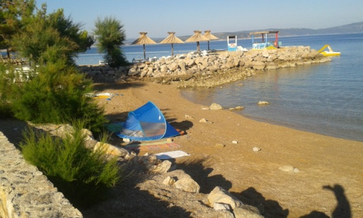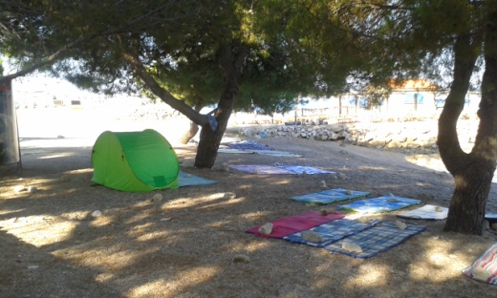
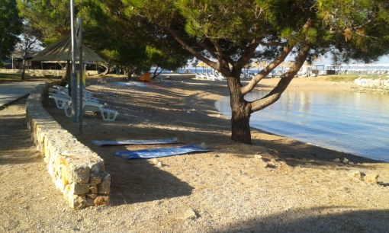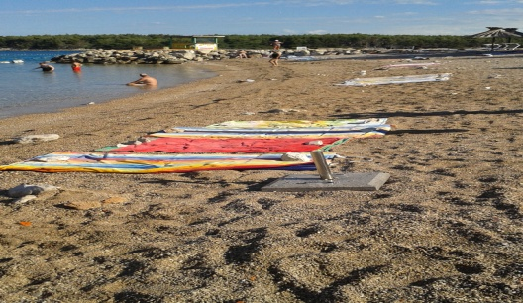

Suočeni s velikim brojem ilegalnih kampista, odnosno kampiranjem na javnim površinama, posebice u naselju Stara Baška, komunalni redar je u samostalnim akcijama te onima koordiniranima sa službenicima Policijske postaje Krk u noćnim satima nadzirao javne površine.

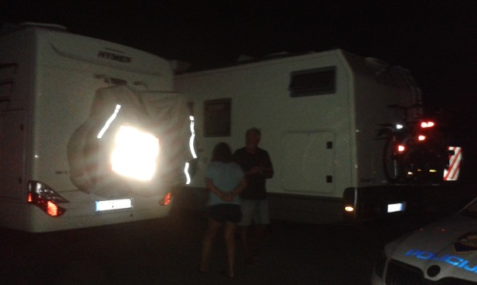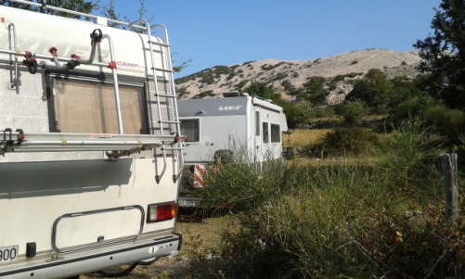

U više provedenih akcija naplaćeno je 7.000,00 kn kazni te se nadamo da će se i budućom stalnom kontrolom spriječiti ilegalno kampiranje.

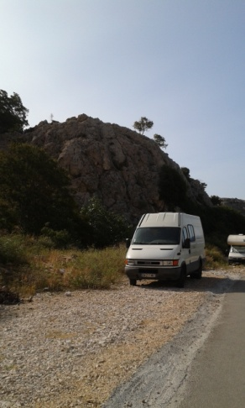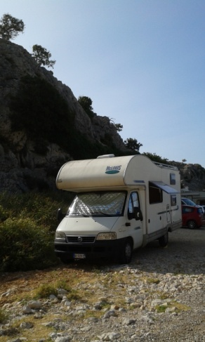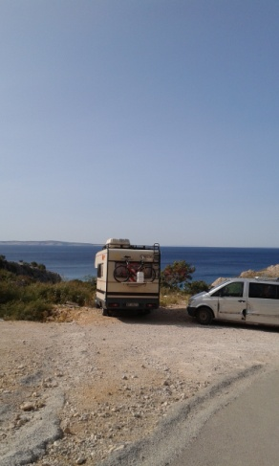
U ljetnim mjesecima vršeni su svakodnevni izvidi i kontrole javnih površina pod zakupom u naselju Punat. Nakon uočenih protupravno postavljenih predmeta – reklama te više usmenih i pismenih upozorenja, naplaćeno je više kazni ugostiteljima u ukupnom iznosu od 20.000,00 kuna.

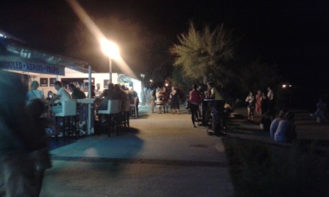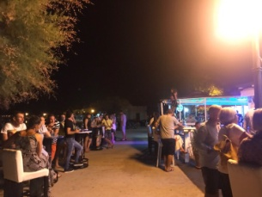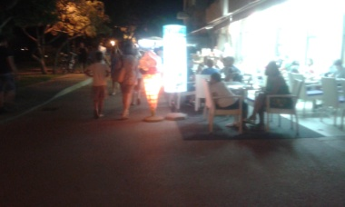
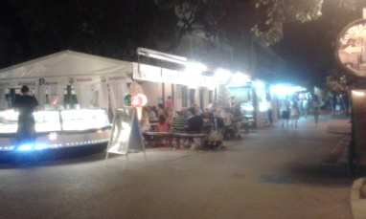

U razdoblju od lipnja do kolovoza vođeno je 11 postupaka uklanjanja vozila s javnih, odnosno javno-prometnih površina. 8 vlasnika postupilo je po nalogu odnosno rješenju dok je 3 vozila uklonila Općina Punat putem treće osobe te se ona nalaze u ograđenom prostoru pod nadzorom u vlasništvu Općine Punat.

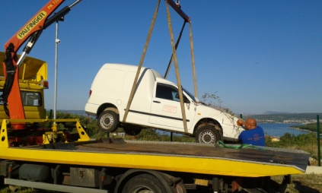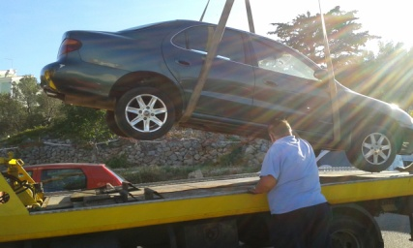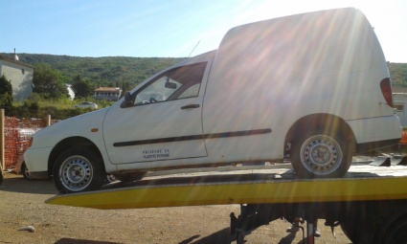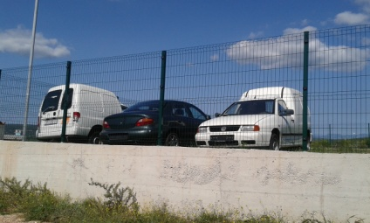
Uz redovne poslove u rujnu i listopadu komunalni redar popisao je svu komunalnu i prometnu urbanu opremu na području Općine Punat čime je nakon dužeg vremenskog razdoblja utvrđeno točno stanje na terenu te je evidencija dostupna za potrebe svih službenika i Odjela Općine Punat.
Uvidom u stanje komunalne urbane opreme u Puntu te izvidima na javnim površinama uvidjelo se da se javlja potreba za donošenjem Odluke o izgledu urbane opreme te javnih površina te su vršene pripremne radnje, izvidi i priprema materijala za osnivanje Povjerenstva koje će se baviti tom problematikom.
Suočivši se sa poteškoćama pri postupanju u određenim dijelovima provođenja Odluke o komunalnom redu, pristupilo se izradi nacrta nove Odluke o komunalnom redu.
Komunalni redar preuzeo je rješavanje zaostataka i u predmetima prometnog redara u kojima je moguće postupanje.
U prosincu se pristupilo sustavnoj evidenciji kamp prikolica na području Općine Punat s ciljem uklanjanja temeljem odredbi Odluke o komunalnom redu te Zakona o građevinskoj inspekciji te su poslana upozorenja vlasnicima zemljišta na kojima se nalazi više od 57 kamp prikolica i kontejnera te više od 20 neregistriranih vozila. Postupak uklanjanja još je u tijeku.

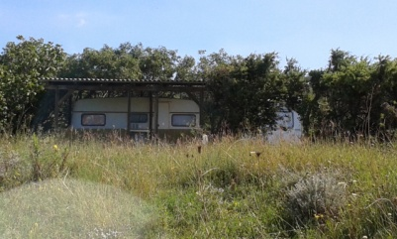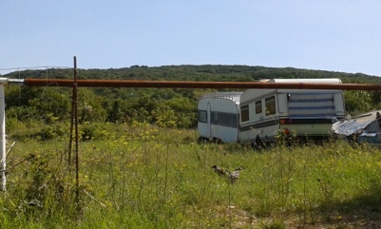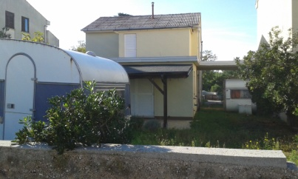
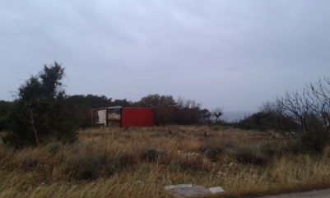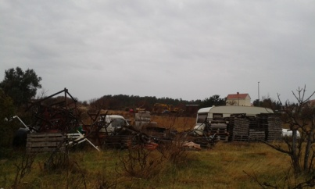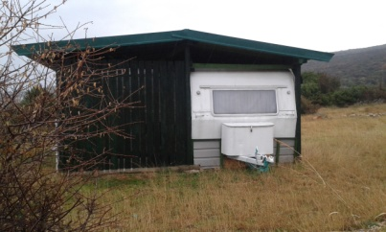
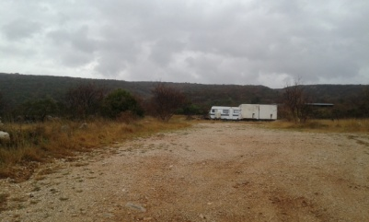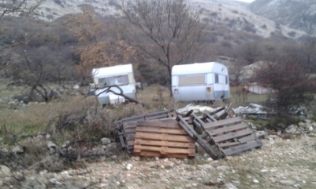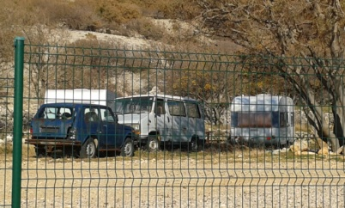
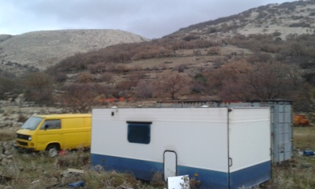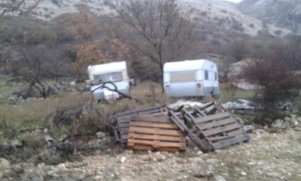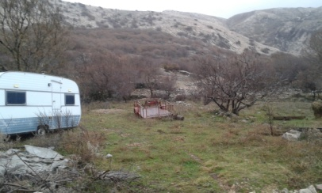

Nezakonita gradnja
Stupanjem na snagu Zakona o postupanju s nezakonito izgrađenim zgradama, određeni su uvjeti i postupak legalizacije nezakonito izgrađenih zgrada ili dijelova zgrada.
U razdoblju od 1. srpnja do 31. prosinca 2017. godine izdana su ukupno 9 rješenja o naknadi za zadržavanje nezakonito izgrađenih zgrada, te je ukupno zaduženo 8.483,99 kuna naknade za zadržavanje nezakonito izgrađenih zgrada.

Komunalni doprinos
Temeljem dostavljenih izvršnih Rješenja o izvedenom stanju pristupilo se obračunu komunalnog doprinosa.
U razdoblju od 1. srpnja do 31. prosinca 2017. godine izdano je ukupno 32 rješenja o komunalnom doprinosu, te je ukupno zaduženo komunalnog doprinosa u iznosu od 660.324,71 kuna.

Javne površine
U razdoblju od 1. srpnja do 31. prosinca 2017. godine sklopljen je ugovor o zakupu za 30 lokacija javnih površina.
Ukupan prihod od zakupa javnih površina je 145.182,40 kuna, od čega je 68.904,40 kuna za postavljanje stolova i stolica za ugostiteljske objekte – terase, 60.528,00 kuna za kioske i štandove, 4.550,00 kuna za korištenje javnih površina i 11.200,00 kuna za rezervirana parkirališna mjesta.

Prostorno planiranje
III. izmjene i dopune Prostornog plana uređenja Općine Punat (PPUOP)
- izrađena je stručna podloga za izmjenu PPUOP u vidu urbanističko – arhitektonske studije kako bi se preispitale tematske cjeline mogućnosti širenja građevinskog područja, mogućnost planiranja nove poslovne zone, status groblja unutar postojećih i planiranih gabarita te mogućnost gradnje građevina izvan naselja, prvenstveno u funkciji poljoprivrede za uzgoj bilja
- utvrđen je Prijedlog III. izmjena i dopuna Prostornog plana uređenja Općine Punat
- objavljena je javna rasprava o Prijedlogu III. izmjena i dopuna PPUOP, obaviještena javnost temeljem zakonskih propisa te tijela sa javnim ovlastima.

Postupci nabava, komunalne djelatnosti, koncesije
U razdoblju od 1. srpnja 2017. godine do 31. prosinca 2017. godine ukupno je provedeno 11 postupaka jednostavne nabave:
- postupak prikupljanja ponuda za uređenje unutrašnjosti dvostrukih grobnica novoproširenog groblja Sv. Blaž u Puntu - izvedeni su radovi u vrijednosti 148.698,80 kn. Radove je izvodio GP Krk d.d.
- postupak prikupljanja ponuda za nabavu školskih knjiga za osnovnoškolsku nastavu u PŠ Punat za šk.god. 2017/2018 - školske knjige u vrijednosti 48.594,03 kn isporučile su Narodne novine d.d.
- postupak prikupljanja ponuda za izvođenje radova na uređenju šetnice od Košljunske ulice do Punta de bija – radove u vrijednosti 222.187,50 kn izveo je GO Piljo
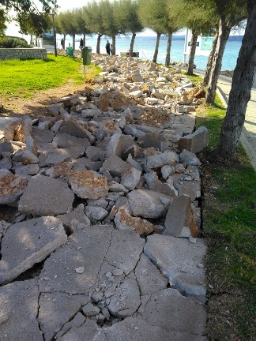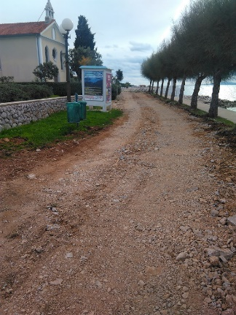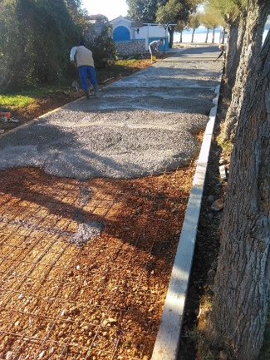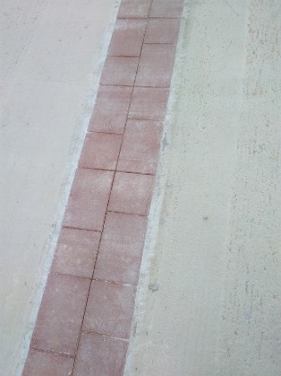

- postupak prikupljanja ponuda za izradu stručnog rješenja za izradu IDPPUO Punat – uslugu u vrijednosti 49.375,00 kn izvršio je Plan 21 d.o.o.
- postupak prikupljanja ponuda za izradu podloga za dječja igrala – radove u vrijednosti 103.162,50 kn izveo je D.E.N.E.C.O.M. d.o.o.
- postupak prikupljanja ponuda za uređenje parka za pse – radove u vrijednosti 33.564,88 kn izvršio je Dario d.o.o.
- postupak prikupljanja ponuda za pružanje elektrotehničkih poslovnih usluga u 2018. godini – u 2018. godini elektrotehničke poslovne usluge (izrada troškovnika i nadzor nad izvođenjem radova) vršiti će Muraj d.o.o.
- postupak prikupljanja ponuda za pružanje građevinskih tehničko poslovnih usluga u 2018. godini – u 2018. godini građevinske tehničko poslovne usluge (izrada troškovnika i nadzor nad izvođenjem radova) vršiti će Karloline d.o.o.
- postupak prikupljanja ponuda za pružanje usluga izrade elaborata procjene tržišne vrijednosti nekretnina na području Općine Punat – u 2018. godini usluge izrade elaborata procjene tržišne vrijednosti nekretnina vršiti će Karloline d.o.o.
- postupak prikupljanja ponuda za uređenje nedovršenog dijela Ulice Veli dvor u Puntu – radove u vrijednosti 22.400,00 kn izvršila je Kamen gradnja j.d.o.o.
- postupak prikupljanja ponuda za pružanje usluga opskrbe električne energije za 2018. i 2019. godinu – električnu energiju u naredne dvije godine za službene prostorije Općine Punat pružati će Crodux plin d.o.o.

Proveden je jedan postupak javne nabave za „Izgradnju pristupne prometnice s parkiralištem te uređenje priključaka uz objekte POS Punat – stambeni niz A i B“.
Dana 17. studenog 2017. godine Općina Punat objavila je na svojim internetskim stranicama https://www.punat.hr/node/896 poziv na prethodno savjetovanje sa zainteresiranim gospodarskim subjektima u odnosu na nacrt dokumentacije o nabavi za provedbu otvorenog postupka javne nabave male vrijednosti „Izgradnja pristupne prometnice s parkiralištem te uređenje priključaka uz objekte POS Punat – stambeni niz A i B“.
Prethodno savjetovanje sa zainteresiranim gospodarskim subjektima trajalo je do 22. studenog 2017. godine.
Tijekom prethodnog savjetovanja sa zainteresiranim gospodarskim subjektima, niti jedan gospodarski subjekt nije dostavio primjedbu ili prijedlog na objavljenu dokumentaciju, stoga je dana 23. studenog 2017. godine u Elektroničkom oglasniku javne nabave objavljeno javno nadmetanje.
Rok za dostavu ponuda bio je dana 19. prosinca 2017. godine u 10:00 sati. Ostale aktivnosti vezane uz postupak provođene su početkom 2018. godine.

U promatranom razdoblju izdano je ukupno 58 narudžbenica za robu, radove ili usluge vrijednosti manje od 20.000,00 kuna.
Osim provedenih postupaka nabave, izvršene su i sve obveze po Zakonu o javnoj nabavi koje se odnose na izradu plana nabave, te objave registra ugovora javne nabave.

Provedena su tri postupka prikupljanja ponuda za obavljanje komunalnih djelatnosti:
1. održavanje nerazvrstanih cesta - na temelju članka 15. stavka 3. Zakona o komunalnom gospodarstvu („Narodne novine“, broj 36/95, 70/97, 128/99, 57/00, 129/00, 59/01, 26/03 – pročišćeni tekst, 82/04, 178/04, 38/09, 79/09, 153/09, 49/11, 84/11, 90/11, 144/12, 94/13, 153/13, 147/14 i 36/15), članka 51. Statuta Općine Punat (“Službene novine Primorsko goranske županije” broj 25/09, 35/09 i 13/13), u svezi članka 12. stavak 2. Odluke o komunalnim djelatnostima na području Općine Punat (“Službene novine Primorsko goranske županije” broj 25/17), dana 1. prosinca 2017. godine donesena je Odluka o objavi prikupljanja ponuda za dodjelu poslova održavanja nerazvrstanih cesta na području Općine Punat.
Poziv za prikupljanje ponuda objavljen je na Internet stranicama Općine Punat dana 1. prosinca 2017. godine te dana 3. prosinca 2017. godine u Novom listu. Rok za dostavu ponuda bio je 8. prosinca 2017. godine u 13:00 sati.
Pristigle su dvije ponude:
1. Trumm d.o.o., Kralja Tomislava 19, 51511 Malinska
2. GP KRK d.d., Stjepana Radića 31, 51500 Krk

Stručno povjerenstvo za pripremu i provedbu prikupljanja ponuda za dodjelu poslova održavanja nerazvrstanih cesta na području Općine Punat dana 8. prosinca 2017. godine u 12:00 sati otvorilo je pristigle ponude i izvršilo pregled i ocjenu pristiglih ponuda.
Sukladno kriteriju za odabir najpovoljnije ponude te članku 12. stavak 5. Odluke o komunalnim djelatnostima na području Općine Punat, Općinsko vijeće odabralo je najpovoljnijeg ponuditelja Trumm d.o.o., Kralja Tomislava 19, 51511 Malinska.

2. opskrba električnom energijom za rasvjetljavanje javnih površina, javnih cesta koje prolaze kroz naselje i nerazvrstanih cesta na području Općine Punat - na temelju članka 15. stavka 3. Zakona o komunalnom gospodarstvu („Narodne novine“, broj 36/95, 70/97, 128/99, 57/00, 129/00, 59/01, 26/03 – pročišćeni tekst, 82/04, 178/04, 38/09, 79/09, 153/09, 49/11, 84/11, 90/11, 144/12, 94/13, 153/13, 147/14 i 36/15), članka 51. Statuta Općine Punat (“Službene novine Primorsko goranske županije” broj 25/09, 35/09 i 13/13), u svezi članka 12. stavak 2. Odluke o komunalnim djelatnostima na području Općine Punat (“Službene novine Primorsko goranske županije” broj 25/17), dana 1. prosinca 2017. godine donesena je Odluka o objavi prikupljanja ponuda za dodjelu poslova opskrbe električnom energijom rasvjetljavanje javnih površina, javnih cesta koje prolaze kroz naselje i nerazvrstanih cesta na području Općine Punat.
Poziv za prikupljanje ponuda objavljen je na Internet stranicama Općine Punat dana 1. prosinca 2017. godine te dana 3. prosinca 2017. godine u Novom listu. Rok za dostavu ponuda bio je 8. prosinca 2017. godine u 12:00 sati. Pristigla je jedna ponuda – CRODUX PLIN d.o.o., Savska Opatovina 36, 10000 Zagreb.
Stručno povjerenstvo za pripremu i provedbu prikupljanja ponuda za dodjelu poslova opskrbe električnom energijom za rasvjetljavanje javnih površina, javnih cesta koje prolaze kroz naselje i nerazvrstanih cesta na području Općine Punat dana 8. prosinca 2017. godine u 12:00 sati otvorilo je pristiglu ponudu i izvršilo pregled i ocjenu pristigle ponude.
Sukladno kriteriju za odabir najpovoljnije ponude te članku 12. stavak 5. Odluke o komunalnim djelatnostima na području Općine Punat, Općinsko vijeće odabralo je najpovoljnijeg (i jedinog) ponuditelja CRODUX PLIN d.o.o., Savska Opatovina 36, 10000 Zagreb, te je dana 22. prosinca 2017. godine sklopljen ugovor o pružanju usluge opskrbe električnom energijom za rasvjetljavanje javnih površina, javnih cesta koje prolaze kroz naselje i nerazvrstanih cesta na području Općine Punat

3. sklonište za životinje i sakupljanje i zbrinjavanje lešina životinja i ostalih nusproizvoda na području Općine Punat - na temelju članka 15. stavka 3. Zakona o komunalnom gospodarstvu („Narodne novine“, broj 36/95, 70/97, 128/99, 57/00, 129/00, 59/01, 26/03 – pročišćeni tekst, 82/04, 178/04, 38/09, 79/09, 153/09, 49/11, 84/11, 90/11, 144/12, 94/13, 153/13, 147/14 i 36/15), članka 51. Statuta Općine Punat (“Službene novine Primorsko goranske županije” broj 25/09, 35/09 i 13/13), u svezi članka 12. stavak 2. Odluke o komunalnim djelatnostima na području Općine Punat (“Službene novine Primorsko goranske županije” broj 25/17), dana 1. prosinca 2017. godine donesena je Odluka o objavi prikupljanja ponuda za dodjelu poslova skloništa za životinje i sakupljanja i zbrinjavanja lešina životinja i ostalih nusproizvoda na području Općine Punat.
Poziv za prikupljanje ponuda objavljen je na Internet stranicama Općine Punat dana 1. prosinca 2017. godine te dana 3. prosinca 2017. godine u Novom listu. Rok za dostavu ponuda bio je 8. prosinca 2017. godine u 13:00 sati. Pristigla je jedna ponuda – Veterinarska stanica Rijeka d.o.o., Stube Marka Remsa 1, 51000 Rijeka.
Stručno povjerenstvo za pripremu i provedbu prikupljanja ponuda za dodjelu poslova skloništa za životinje i sakupljanja i zbrinjavanja lešina životinja i ostalih nusproizvoda na području Općine Punat dana 8. prosinca 2017. godine u 12:00 sati otvorilo je pristiglu ponudu i izvršilo pregled i ocjenu pristigle ponude.
Sukladno kriteriju za odabir najpovoljnije ponude te članku 12. stavak 5. Odluke o komunalnim djelatnostima na području Općine Punat, Općinsko vijeće odabralo je najpovoljnijeg (i jedinog) ponuditelja Veterinarska stanica Rijeka d.o.o., Stube Marka Remsa 1, 51000 Rijeka.

U rujnu 2017. godine sa koncesionarom IN GRUPA sporazumno je raskinut Ugovor o koncesiji broj 1/2013 za obavljanje komunalnih djelatnosti – dimnjačarskih poslova na području Općine Punat KLASA: 363-02/13-01/1, URBROJ: 2142-02-03/5-13-36.
U listopadu 2017. godine proveden je postupak davanja koncesije za obavljanje komunalne djelatnosti – obavljanje dimnjačarskih poslova na području Općine Punat, ali je postupak poništen jer nije pristigla niti jedna ponuda.
U prosincu 2017. godine započet je ponovljeni postupak davanja koncesije za obavljanje komunalne djelatnosti – obavljanje dimnjačarskih poslova na području Općine Punat, te je:
- dana 6. prosinca 2017. godine donesena je Odluka o imenovanju stručnog povjerenstva za dodjelu koncesije za obavljanje dimnjačarskih poslova na području Općine Punat
- dana 6. prosinca 2017. godine izrađena je Analiza davanja koncesije
- dana 8. prosinca 2017. godine u Elektroničkom oglasniku javne nabave objavljena je Obavijest o namjeri davanja koncesije, broj objave: 2017/S 01K-0025861
Ostale aktivnosti vezane uz ponovljeni postupak provođene su početkom 2018. godine.

Nerazvrstane ceste
U prosincu 2017. godine ugovorena je izrada idejnog projekta za ishodovanje lokacijske dozvole za KPP3 u naselju Stara Baška. Idejni projekt se sastoji geodetskog snimka, projekta prometnice, vodoopskrbe, oborinske i fekalne odvodnje, DTK i elektroinstalacija.
U studenom 2017. godine ugovorena je izrada Glavnog projekta rekonstrukcije ulice OU17 u Puntu te je predan zahtjev za izdavanje građevinske dozvole.
U srpnju 2017. godine podnesen je zahtjev za izdavanje lokacijske dozvole za izgradnju SU6 s parkiralištem u Puntu.

Informiranje građanstva
U izvještajnom razdoblju zaprimljeno je 10 zahtjeva za ostvarivanje prava na pristup informacijama, od čega su 2 zahtjeva djelomično odbačena i to u dijelu u kojem Općina Punat nije raspolagala traženim informacijama, a u dva slučaja korisnicima je poslana obavijest o javno objavljenim informacijama s poveznicama na web mjesta gdje se ista nalazi.
Posebna se pozornost poklanja uređivanju odnosno ažuriranju web stranice Općine i proaktivnoj objavi za javnost važnih i zanimljivih informacija sukladno čl. 10. Zakona o pravu na pristup informacijama. Također redovito se dostavljaju dokumenti u Središnji državni ured za razvoj digitalnog društva koji je službenika za informiranje Općine Punat javno istaknuo u svojoj zahvali za stvaranje Središnjeg kataloga dokumenata Republike Hrvatske.
U promatranom razdoblju provedena su dva savjetovanja sa zainteresiranom javnošću i to o Nacrtu odluke o javnim priznanjima Općine Punat te o Prijedlogu Proračuna općine Punat za 2018. godinu. Oba su savjetovanja bila otvorena 30 dana sukladno čl. 11. Zakona o pravu na pristup informacijama.
Kako bi se olakšalo snalaženje na web stranici Općine Punat, službenik za informiranje objavio je 3 Newslettera – brošure u kojima obrađuje teme korištenja raznih alata i aplikacija te mogućnosti koje web stranica nudi.
Službenik za informiranje Općine Punat aktivno je sudjelovao na Drugom kongresu službenika za informiranje Republike Hrvatske kao i na webinarima koje organiziraju Središnji ured za razvoj digitalnog društva i Povjerenik za informiranje Republike Hrvatske.

Pisarnica - pismohrana
U 2017. godini zabilježen je trend povećanja broja predmeta koje rješava JUO Općine Punat, pa je tako u drugoj polovici godine otvoreno sveukupno 1989 predmeta koji sadržavaju 9972 akta od čega je 1588 neupravnih predmeta, 397 predmet upravnog postupka u I. te 2 predmeta upravnog postupka u II. stupnju.
Na dan 31. prosinca 2017. godine, ukupno je 790 predmeta vođeno kao neriješeno.
Nastavljeno je sređivanje (pregled, skeniranje, popisivanje i izlučivanje arhivskog gradiva iz registraturnoga) gradiva iz 2008. godine. Ovo je obiman posao s obzirom da do druge polovice 2009. godine, Općina Punat nije imala skener te se dokumentacija nije skenirala. Kako bi imali što sređenije stanje pismohrane i većinu dokumenata digitalizirano, čime se olakšava rad svim službenicima u JUO Općine Punat i ubrzava rješavanje predmeta službenika za informiranje Općine Punat.
Referent za opće poslove i pisarnicu sudjelovao je na jednodnevnoj edukaciji na temu primjene Uredbe o uredskom poslovanju u organizaciji Državne škole za javnu upravu.

Internet stranica, e-servisi
Možemo reći da su e-servisi E-sjednice koji se koristi za transparentan rad Općinskog vijeća, sazivanje sjednica i pravovremenu dostavu materijala za sastanke štedeći papir te EUMIS putem kojega se komunicira s mještanima stavljajući im na raspolaganje određene informacije, obrasce kao i mogućnost slanja online upita direktno referentima; u Općini Punat sasvim zaživjeli, uz manje tehničke probleme koji uobičajeno prate implementaciju digitalne tehnologije i sistema u radne procese. Uz konstantno praćenje i bilježenje svake greške u radu, nastoji se konstantno poboljšavati aplikacije i njihov rad.
Konstantno se radi na obogaćivanju sadržaja i povećanju mogućnosti oba servisa. Korisnici usluga, mještani Punta i Stare Baške, ali i svi ostali građani koje život povezuje s Općinom Punat u sve većem broju koriste mogućnosti koje im ovakav način funkcioniranja pruža, sve bolje poznaju općinsku web stranicu pa se njome i objavljenim informacijama češće i vještije služe.
U promatranom razdoblju web stranica Općine Punat pregledana je 35067 puta od 6256 korisnika koji su bili najvećim dijelom iz Hrvatske, a slijede oni s američkog kontinenta pa iz Engleske, Slovenije, Njemačke, Češke itd. Stranica se još uvijek najviše posjećuje s kućnih računala, ali se mobilno pretraživanje već gotovo sasvim ujednačilo brojem posjeta. Tome svakako pridonosi dobra prilagođenost stranice mobilnom pregledu.
U prosjeku, stranica ima cca 200 pregleda dnevno.

Drugostupanjsko postupanje JUO
Sukladno Odluci o grobljima doneseno je jedno drugostupanjsko rješenje u povodu žalbe protiv rješenja Uprave groblja radi uklanjanja nadgrobne ploče i staze te je u tijeku upravni spor.
Također su sukladno Odluci o pristupu vozila u pješačku zonu spuštanjem automatskih pokretnih stupića donesena četiri drugostupanjska rješenja u povodu žalbe protiv Rješenja KD Črnika d.o.o. o pravu pristupa u pješačku zonu.

Financije i proračun
Temeljem zakonskih propisa izrađeni su i predani slijedeći izvještaji za razdoblje 01.07.- 31.12.2017. godine:
1. Financijska izvješća Općine Punat za razdoblje 01.01.-30.06.2017. godine;
2. Financijska izvješća Općine Punat za razdoblje 01.01.-30.09.2017.;
3. 2. Izmjene i dopune Proračuna Općine Punat za 2017. godinu. donesene na 8. sjednici Općinskog vijeća održanoj 20. prosinca 2017. godine;
4. Odluka o izvršavanju proračuna Općine Punat za 2018. godinu;
5. Proračun Općine Punat za 2018. godinu- donesen na 8. sjednici Općinskog vijeća održanoj 20. prosinca 2017. godine.
Na temelju dostavljenih novih podataka do 31. prosinca 2017. godine izdano je 134 nova rješenja za obveznike komunalne naknade i 10 novih rješenja za obveznike plaćanja poreza na kuće za odmor.
Početkom listopada 2017. godine započelo se s izradom registra nekretnina Općine Punat. Do kraja 2017.godine u informatičke programe uneseni su podaci o dijelu imovine te su izvršene određene procjene vrijednosti. Obzirom da nije obavljen cijeli proces popisa i procjene imovine nije se još pristupilo usklađenju sa analitičkom evidencijom nematerijalne i materijalne imovine i glavnom knjigom.
U razdoblju od 1. srpnja 2017. godine do 31. prosinca 2017. godine poslano je:
- 485 opomena s osnova komunalne naknade u iznosu od 493.353,44 kn od čega je naplaćeno 173.013,72 kn, a iznos od 81.539,55 kn je otpisan iz razloga zastare;
- 204 opomene s osnova poreza na kuću za odmor u iznosu od 554.005,50 kn od čega je naplaćeno 122.665,89 kn a iznos od 118.731,81 kn je otpisan iz razloga zastare;
- 21 opomena s osnova ekološke pristojbe u iznosu od 18.352,70 kn od čega je naplaćeno 7.503,20 kn a iznos od 1.140,30 kn je otpisan iz razloga zastare;
- 2 opomene s osnova komunalnog doprinosa u iznosu od 13.878,78 kn te su iste naplaćene u cijelosti,
- 31 opomena s osnova poreza na tvrtku u iznosu od 37.546,68 kn od čega je naplaćeno 12.324,80 kn a iznos od 13.230,66 kn je otpisan iz razloga zastare;
- 12 opomena s osnova poreza na potrošnju u iznosu od 14.604,85 kn od čega je naplaćeno 7.832,35 kn a iznos od 2.797,20 kn je otpisan iz razloga zastare;
- 7 opomena s osnova zakupa javnih površina u iznosu od 52.175,48 kn od čega je naplaćeno 35.275,48 kn;
- 1 opomena s osnova pojačanog održavanja javnih površina u iznosu od 770,00 kn;
- 2 opomene s osnova najma grobnog mjesta u iznosu od 5.500,00 kn od čega je naplaćeno 3.500,00 kn;
- 9 opomena s osnova priključka na vodu ili kanalizaciju u iznosu od 22.499,50 kn od čega je naplaćeno 3.937,50 kn, a iznos od 2.000,00 kn je otpisan iz razloga zastare;
- 11 opomena s osnova grobne naknade u iznosu od 534,09 kn;
- 4 opomene s osnova otkupa stanova u iznosu od 1.538,19 kn od čega je naplaćeno 1.274,90 kn;
- 4 opomene s osnova kazne prometnog redara u iznosu od 1.800,00 kuna od čega je 1.000,00 kn otpisano iz razloga zastare;
- 3 opomene s osnova kamata u iznosu od 52.695,61 kn od čega je naplaćeno 494,35 kn a iznos od 254,35 kn je otpisan iz razloga zastare;
- 1 opomena s osnova faktura (refundacija troškova) u iznosu od 3.089,11 kn te je ista naplaćena u cijelosti;
- 1 opomena s osnova koncesije u iznosu od 17.300,00 kn te je ista naplaćena u cijelosti;
- 1 opomena s osnova naknade za koncesiju na pomorskom dobru u iznosu od 460,00 kn te je ista naplaćena u cijelosti;
- 1 opomena s osnova naknade za zadržavanje nezakonito izgrađenih objekata u iznosu od 500,00 kn te je ista naplaćena u cijelosti;
- 3 opomene po osnovi naknade za parkirališta u iznosu od 1.644,00 kn od čega je naplaćeno 1.400,00 kn;
- 6 opomena s osnova poreza na javne površine u iznosu od 1.034,00 kn od čega je naplaćeno 60,00 kn a iznos od 340,00 kn je otpisan iz razloga zastare;
- 4 opomene po osnovi zakupa javne površine (terase) u iznosu od 33.466,40 kn od čega je naplaćeno 11.267,33 kn.
Slijedom navedenog, poslano je ukupno 813 opomena u iznosu od 1.326.748,33 kn od čega je naplaćeno 415.777,41 kn a iznos od 221.033,87 kn je otpisan iz razloga zastare. Za ostatak nenaplaćenog iznosa pokrenuti su postupci prisilne naplate, sklopljeni su upravni ugovori i nagodbe o obročnoj otplati duga te se nastavlja sa sređivanjem knjigovodstvene evidencije.
Poslane su 53 ovrhe u ukupnom iznosu glavnice od 192.098,00 kn, zateznih kamata u iznosu od 35.773,05 kn i troškova ovrhe u iznosu od 10.600,00 kn. Do 31. prosinca naplaćen je iznos glavnice od 104.344,59 kn, zateznih kamata u iznosu od 14.347,45 kn i troškova ovrhe u iznosu od 6.000,00 kn.
Po osnovi komunalnog doprinosa poslane su 3 ovrhe u iznosu glavnice od 77.921,45 kn, zateznih kamata u iznosu od 4.809,46 kn i troškova ovrhe u iznosu od 600,00 kn. 2 ovrhe naplaćene su u cijelosti, dok je 1 ovrha poslana na Financijsku agenciju i do 31. prosinca nije bilo naplate.
Po osnovi priključka na kanalizaciju poslana je 1 ovrha u iznosu glavnice od 9.745,00 kn, zateznih kamata u iznosu od 5.296,18 kn i troškova ovrhe u iznosu od 200,00 kn. Ovrha je poslana u prosincu 2017. godine te je u siječnju 2018. godine ovršenik u roku uložio žalbu, koja je proslijeđena zajedno sa spisom predmeta na postupanje drugostupanjskom tijelu.
Po osnovi komunalne naknade poslano je 8 ovrha u iznosu glavnice od 30.160,86 kn, zateznih kamata u iznosu od 4.233,38 kn i troškova ovrhe u iznosu od 1.600,00 kn. 6 ovrha naplaćeno je u cjelokupnom iznosu, 1 ovrha je poslana na Financijsku agenciju i do 31. prosinca nije bilo naplate, dok je kod 1 ovrhe ovršenik u roku uložio žalbu u kojoj se poziva na zastaru potraživanja, slijedom čega je bilo potrebno uvažiti žalbu i umanjiti iznos glavnice i kamata u ukupnom iznosu od 2.709,02 kn.
Po osnovi poreza na kuću za odmor poslano je 3 ovrhe u iznosu glavnice od 12.090,00 kn, zateznih kamata u iznosu od 2.369,63 kn i troškova ovrhe u iznosu od 600,00 kn. 1 ovrha naplaćena je u cijelosti, dok su 2 ovrhe poslane na Financijsku agenciju i do 31. prosinca nije bilo naplate.
Po osnovi poreza na tvrtku poslane su 33 ovrhe u iznosu glavnice od 47.966,59 kn, zateznih kamata u iznosu od 15.929,06 kn i troškova ovrhe u iznosu od 6.600,00 kn. 18 ovrha naplaćeno je u cjelokupnom iznosu, dok su ostale ovrhe poslane na Financijsku agenciju i do 31. prosinca nije bilo naplate. Financijska agencija je vratila 2 ovrhe iz razloga što ovršenici nemaju aktivnih računa sa kojih bi se mogla izvršiti ovrha na novčanim sredstvima. Budući da je iznos ovrhe manji od 20.000,00 kn nije moguće provesti ovrhu na nekretnini ovršenika.
Po osnovi poreza na potrošnju poslano je 5 ovrha u iznosu glavnice od 14.214,10kn, zateznih kamata u iznosu od 3.135,34 kn i troškova ovrhe u iznosu od 1.000,00 kn. 2 ovrhe naplaćene su u cijelosti, dok su ostale ovrhe poslane na Financijsku agenciju i do 31. prosinca nije bilo naplate.
Za 1 ovrhu po osnovi poreza na kuću za odmor iz prethodnog razdoblja pokrenut je upravni spor protiv Upravnog odjela za proračun, financije i nabavu Primorsko-goranske županije. Također je uvidom u e-oglasnu ploču stečajnih objava Ministarstva pravosuđa utvrđeno otvaranje stečajnog postupka nad dužnikom nad kojim je pokrenut postupak prisilne naplate poreza na tvrtku u prethodnom razdoblju, te je stečajnom upravitelju prijavljena tražbina po osnovi poreza na tvrtku u stečajni postupak.
Sklopljeno je 7 upravnih ugovora u ukupnom iznosu od 456.060,48 kn. Po osnovi komunalnog doprinosa sklopljena su 2 upravna ugovora u ukupnom iznosu od 432.972,59 kn. Na naplatu je do 31. prosinca dospio iznos od 103.588,94 kn glavnice i zateznih kamata, a naplaćeno je 100.941,23 kn. Upravni ugovori sklopljeni su na maksimalno 24 mjeseca uz primjenu važeće zakonske zatezne kamate. Sklopljen je 1 ugovor o pristupanju dugu, na rok od 24 mjeseca, radi namirenja dugovanja po osnovi komunalnog doprinosa u iznosu glavnice od 13.784,75 kn i zateznih kamata u iznosu od 1.089,08 kn. Također su sklopljene 2 nagodbe o obročnoj otplati dugovanja, a temeljem sklopljenih Ugovora o zakupu javne površine (terase), obje na rok od 6 mjeseci, u ukupnom iznosu od 24.932,40 kn.
Poslano je 211 Izvoda otvorenih stavaka u ukupnom iznosu od 315.726,51 kn. Od ukupno poslanih izvoda, 71 obveznik je potvrdio usklađenost otvorenih stavaka u iznosu od 84.572,39 kn te je do 31. prosinca plaćeno 24.899,83 kn. 21 obveznik je osporio iskazano stanje otvorenih stavaka iz razloga zastare u iznosu od 88.968,37 kn.
Za 8. sjednicu Općinskog vijeća održanu 20. prosinca 2017. godine pripremljena je dokumentacija za otpis potraživanja u iznosu od 456.522,32 kn te je u poslovnim knjigama izvršen otpis potraživanja zbog zastare ili nemogućnosti naplate (stečaj, brisanje iz registra, ne utemeljenost evidentiranih potraživanja kod pravnih osoba).

Socijalna skrb
Kroz socijalni program Općine Punat isplaćuju se razne pomoći i naknade, korisnicima socijalnog programa, nagrade darovitim sportašima, učenicima, kao i stipendije učenicima i studentima koji ostvaruju pravo na stipendiju.
U periodu od 1. srpnja 2017. do 31. prosinca 2017. godine isplaćene su socijalne naknade i pomoći kako slijedi;
- Stipendije za učenike u ukupnom iznosu od 19.200,00 kuna isplaćeno je za 16 učenika, temeljem Odluke o stipendiranju učenika i studenata s područja Općine Punat, KLASA: 021-05/13-01/7, URBROJ: 2142-02-01-13-4 od 6. rujna 2013. godine, prema kojoj pravo na natječaj imaju svi redoviti učenici i studenti koji ispunjavaju uvjete iz članka 4. Ugovora.
- Stipendije za studente u ukupnom iznosu od 59.400,00 kuna, isplaćeno je za 33 studenta sukladno gore navedenoj Odluci.
- Novčana pomoć za kupnju udžbenika isplaćena je za 37 učenika srednjih škola u ukupnom iznosu od 18.500,00 kuna prema Odluci o dodjeli besplatnih udžbenika učenicima Osnovne škole „Fran Krsto Frankopan“ Područne škole Punat i pravu na novčanu pomoć učenicima srednjih škola s prebivalištem na području Općine Punat, KLASA: 080-02/17-01/01, URBROJ: 2142-02-02/1-17-28 od 16. kolovoza 2017. godine.
- Isplaćene su nagrade za postignute rezultate u sportu u ukupnom iznosu od 3.900,00 kuna.
Nagrade su isplaćene na temelju Odluke o nagrađivanju sportaša s područja Općine Punat, KLASA: 080-02/16-01/01, URBROJ: 2142-02-02/1-16-7 od 15. travnja 2016. godine, prema kojoj se nagrađuju sportaši za postignute rezultate na pojedinačnim ili ekipnim natjecanjima na Svjetskom, Europskom ili Državnom prvenstvu.
5. Isplaćena je nagrada za postignute rezultate na srednjoškolskim natjecanjima. Jedna učenica nagrađena je s 500,00 kuna prema Odluci o nagrađivanju učenika i nastavnika - mentora Srednje škole Hrvatski kralj Zvonimir, KLASA: 080-02/16-01/01, URBROJ: 2142-02-02/1-16-24 od 5. svibnja 2016. godine, prema kojoj se nagrađuju učenici i nastavnici - mentori za posebna postignuća i sudjelovanja na državnim i međunarodnim natjecanjima, smotrama i susretima.
6. Troje studenata i učenika nagrađeno je za postignute izvanredne rezultate u srednjoškolskom i visokoškolskom obrazovanju u ukupnom iznosu 2.500,00 kuna.
U razdoblju od 1. srpnja 2017. godine do 31. prosinca 2017. godine održano je pet sjednica Socijalnog vijeća. Od pristiglih 30 zahtjeva odobrena su 24 zahtjeva dok 6 zahtjeva nije odobreno jer nisu ispunjavali uvjete za ostvarivanje prava sukladno Odluci o socijalnoj skrbi Općine Punat. Od ukupno odobrenih zahtjeva, odobrene su 3 naknade za troškove stanovanja, 7 naknada za troškove ogrijeva, 1 naknada za boravak djeteta u vrtiću, 1 naknada za plaćanje školske marende, 1 naknada za prijevoz djeteta s poteškoćama u razvoju, 4 mjesečne novčane naknade, 4 jednokratne novčane naknade i 3 uvećane jednokratne naknade.
Za jednokratne novčane naknade do 2.500,00 kuna isplaćeno je ukupno 6.900,38 kuna. Sukladno članku 17. Odluke o socijalnoj skrbi Općine Punat, KLASA: 021-05/15-01/01, URBROJ: 2142-02-01-15-7 od 17. ožujka 2015. godine „Jednokratna naknada može se odobriti samcu ili kućanstvu koji zbog trenutačnih okolnosti (npr. bolest, smrt člana obitelji, elementarna nepogoda, gubitak posla i sl,) nisu u mogućnosti djelomično ili u cijelosti podmiriti osnovne životne potrebe.“
Mjesečne novčane naknade isplaćivane su mjesečno za srpanj i kolovoz za 9 korisnika, a od rujna do prosinca za 10 korisnika sveukupno isplaćeno je 29.000,00 kuna. Sukladno članku 14. Odluke o socijalnoj skrbi „Mjesečna novčana naknada je novčani iznos kojim se osigurava zadovoljavanje osnovnih životnih potreba samca ili kućanstva koji nemaju dovoljno sredstava za podmirenje osnovnih životnih potreba“. Pravo na mjesečnu novčanu naknadu iznosi 500,00 kuna.
Za troškove stanovanja isplaćeno je 1.907,78 kuna. Temeljem Odluke o socijalnoj skrbi „Pravo na troškove stanovanja odnose se na najamninu, komunalnu naknadu, električnu energiju, plin, grijanje, vodu, odvodnju i druge troškove stanovanje u skladu s posebnim propisima“.
Za troškove ogrijeva isplaćeno je ukupno 9.500,00 kuna. Osam je korisnika ove naknade kojima se isplatila naknada za troškove ogrijeva na teret Općine Punat i dvije su naknade isplaćene korisnicima ZMN Centra za socijalnu skrb (na teret PGŽ).
Novčana pomoć za novorođeno dijete u ukupnom iznosu od 39.000,00 kuna isplaćena je za 7 obitelji, sukladno Odluci o ostvarivanju prava na novčanu pomoć za novorođeno dijete, KLASA: 021-05/15-01/13, URBROJ: 2142-02-01-15-9 od 29. svibnja 2015. godina, prema kojoj pravo na novčanu pomoć ostvaruju roditelji odnosno samohrana majka ili samohrani otac koji su državljani Republike Hrvatske s neprekidnim prijavljenim prebivalištem na području Općine Punat u trajanju od najmanje godinu dana prije rođenja djeteta za koje se traži novčana pomoć i to za novorođeno dijete koje ima prijavljeno prebivalište na području Općine Punat.
Pravo na novčanu pomoć za novorođeno dijete u iznosu 39.000,00 kuna ostvarilo je sedam obitelji koje imaju prebivalište na području Općine Punat. Od toga pet naknada po 5.000,00 kuna za prvorođeno dijete u obitelji i tri naknade po 7.000,00 kuna za drugorođeno dijete.
Za prijevoz učenika (međugradska vožnja i prijevoz djeteta s poteškoćama u razvoju) isplaćen je ukupan iznos od 9.120,00 kuna, za jednog korisnika, sukladno članku 26. Odluke o Socijalnoj skrbi Općine Punat, prema kojem se pravo na naknadu troškova prijevoza djece s poteškoćama u razvoju može priznati ako nema osiguran prijevoz po drugoj osnovi, roditelju djeteta s poteškoćama u razvoju koje radi osposobljavanja za samozbrinjavanje ili školovanje po posebnom programu mora putovati izvan mjesta prebivališta.
Za naknadu troškova školske marende isplaćeno je ukupno 1.000,00 kuna za jednog korisnika, sukladno članku 27. Odluke o socijalnoj skrbi.
Općina Punat sufinancirala je za dva korisnika boravak djeteta u vrtiću u iznosu od 6.000,00 kuna, sukladno članku 25. Odluke o socijalnoj skrbi.
Uvećane novčane naknadu isplaćene su u ukupnom iznosu od 15.000,00 kn za tri korisnika na temelju članka 18. Odluke o socijalnoj skrbi i suglasnosti načelnika.
Općina Punat isplatila je božićne naknade za starije osobe s prebivalištem na području Općine Punat u ukupnom iznosu 102.400,00 kuna za 512 korisnika.
S Domom zdravlja PGŽ Rijeka, sklopljen je Ugovor o financiranju tečaja za trudnice. Isplate se vrše kvartalno. Za drugu polovicu 2017. godine isplaćene su dvije rate u ukupnom iznosu od 909,00 kuna.
Organizirana je dostava toplog obroka u kuću u suradnji s Domom za stare i nemoćne „Mali Kartec“ Krk te je za sada prijavljeno 16 korisnika iz Općine Punat za dostavu toplog obroka u domove.

OPĆINSKI NAČELNIK
Marinko Žic,v.r.

